LA FRASE MINIMA
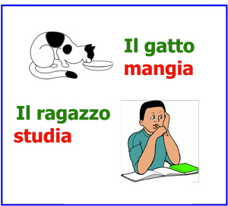
LEGGI LE FRASI
SONO FRASI MINIME
LE FRASI MINIME SONO CORTE ED HANNO SOLO IL SOGGETTO ED IL VERBO
GUARDA QUESTI ESEMPI DI FRASI MINIME
SOGGETTO ( chi fa l’azione.) | VERBO ( cosa fa)
LA MAMMA | CUCINA
IL BAMBINO | GIOCA
IL GATTO | DORME
LA MAESTRA | SPIEGA
L’OPERAIO | LAVORA
LA DOTTORESSA | VISITA
IL MECCANICO | AGGIUSTA

- COLLEGA IL SOGGETTO AL VERBO ( come nell’esempio)
LA NONNA STUDIA
IL CONTADINO MANGIA
LA PENNA SCRIVE
IL TRENO LAVA
IL GATTO CURA
LA BAMBINA ZAPPA
IL MEDICO MIAGOLA
LO STUDENTE GIOCA
LA LAVATRICE CORRE
L’ASCIUGAMANO ASCIUGA

- ORA RISCRIVI LE FRASI MINIME ( come nell’esempio)
LA NONNA MANGIA

- RICOMPONI LA FRASE MINIMA ( come nell’esempio)
PESCE IL NUOTA = IL PESCE NUOTA
STIRA MAMMMA LA =
SALDA SALDATORE IL =
LA PULISCE BIDELLA =
PIOGGIA LA BAGNA =
MORDE CANE IL =
SAPONE LAVA IL =
FIORE IL PROFUMA =
SPAZZATURA PUZZA LA =
IL RIDE BAMBINO =

- LEGGI LE FRASI E SCRIVI IL SOGGETTO E IL PREDICATO ( come nell’esempio)

FRASE | SOGGETTO | PREDICATO
MATTEO STUDIA | MATTEO | STUDIA
SLENDE IL SOLE
ARRIVA L’AUTOBUS
IL CANE ABBAIA
LA PIOGGIA BAGNA
IL PAPA’ LAVORA
LA MAESTRA SPIEGA
SCRIVE LO STUDENTE
L’AUTISTA GUIDA

- OSSERVA QUESTE FOTO E SCRIVI UNA FRASE MINIMA







